

*－*第1.1版*－*

Copyright © NEC Corporation 2019. All rights reserved.

免責事項

本書の内容はすべて日本電気株式会社が所有する著作権に保護されています。

本書の内容の一部または全部を無断で転載および複写することは禁止されています。

本書の内容は将来予告なしに変更することがあります。

日本電気株式会社は、本書の技術的もしくは編集上の間違い、欠落について、一切責任を負いません。

日本電気株式会社は、本書の内容に関し、その正確性、有用性、確実性その他いかなる保証もいたしません。

商標

* LinuxはLinus Torvalds氏の米国およびその他の国における登録商標または商標です。
* Red Hatは、Red Hat, Inc.の米国およびその他の国における登録商標または商標です。
* Apache、Apache Tomcat、Tomcatは、Apache Software Foundationの登録商標または商標です。
* Ansibleは、Red Hat, Inc.の登録商標または商標です。
* AnsibleTowerは、Red Hat, Inc.の登録商標または商標です。

その他、本書に記載のシステム名、会社名、製品名は、各社の登録商標もしくは商標です。

なお、® マーク、TMマークは本書に明記しておりません。

astrollの正式名称は「astroll IT Automation」になります。

**目次**

はじめに 3

1 astroll基本コンソールの概要 5

2 astroll基本コンソールのメニュー、画面構成 6

2.1 astroll基本コンソールメニュー 一覧 6

2.2 基本画面構成 7

2.3 メニュー操作部の操作方法 9

3 astroll基本コンソール利用手順 14

3.1 作業フロー 14

4 機能・操作方法説明 16

4.1 astroll基本コンソール 16

4.1.1 OS種別マスタ 16

4.1.2 機器一覧 17

4.1.3 紐付対象メニュー 19

4.1.4 投入オペレーション一覧 20

4.1.5 Movement一覧 21

4.1.6 Symphonyインターフェース情報 21

4.1.7 Symphonyクラス一覧 22

4.1.8 Symphonyクラス編集 23

4.1.9 Symphony作業実行 24

4.1.10 Symphony作業確認 26

4.1.11 Symphony作業一覧 27

5 運用上の注意事項 28

5.1 オペレーション作業履歴の定期削除 28

6 Symphony利用応用編 29

6.1 Symphonyを対象としたRestAPI 29

6.1.1 リクエストの形式 29

6.1.2 EXECUTE 30

6.1.3 INFO 31

6.1.4 CANCEL 34

6.1.5 SCRAM 35

6.1.6 RELEASE 35

はじめに

本書は、astrollの基本コンソールの機能および操作方法について説明します。

**関連マニュアル**

* 本製品におけるマニュアル構成は以下になります。
* astrollを初めて利用される方は、まずファーストステップガイドで全体の操作の流れを把握することを推奨します。
* 本マニュアルでは、機器情報の登録、ワークフローの作成、実行などについて説明しています。

各Driverをご利用の方は、本ドキュメントも合わせて参照してください。

|  |  |  |
| --- | --- | --- |
| **No.** | **マニュアル名** | **説明** |
| 1 | インストールマニュアル  astroll | astrollのシステム構成、動作環境と、環境構築、インストール手順の概要を説明したドキュメントです。 |
| 2 | RHEL6.x_環境構築マニュアル | インストールマニュアルの別冊資料です。 RHEL 6.x環境への環境構築、インストール手順を説明します。 |
| 3 | RHEL7.x_環境構築マニュアル | インストールマニュアルの別冊資料です。  RHEL 7.x環境への環境構築、インストール手順を説明します。 |
| 4 | ファーストステップガイド | astrollの全体の概要、機能、操作の概要について説明したドキュメントです。astrollを初めて利用される方は、本ドキュメントで全体の操作の流れを参照してください。 |
| 5 | 【本書】  利用手順マニュアル  astroll基本コンソール | astrollの基本機能である基本コンソールの機能、操作方法について説明したドキュメントです。機器情報の登録、ワークフローの作成、実行などについて説明しています。各Driverをご利用の方は、本ドキュメントも合わせて参照してください。 |
| 6 | 利用手順マニュアル  astroll管理コンソール | astrollの管理機能である管理コンソールの機能、操作方法について説明したドキュメントです。 ユーザー管理、権限管理、astrollシステムの設定機能などを説明します。 |
| 7 | 利用手順マニュアル  astrollAnsible driver | Ansible driver の機能、操作方法について説明したドキュメントです。 |
| 8 | 利用手順マニュアル  astrollAnsible driver  別紙　Ansible利用ガイドライン  astroll追加ルール | Ansible driver利用手順マニュアルの補足資料です。 astrollからAnsibleを利用するときの注意、制限事項と、エラーメッセージとその対処方法などについて説明します。 |

|  |  |  |
| --- | --- | --- |
| **No.** | **マニュアル名** | **説明** |
| 10 | 利用手順マニュアル  astrollCobbler driver | Cobbler driver の機能、操作方法について説明したドキュメントです。 |
| 11 | 構成管理メニュー作成ガイド | 独自の構成管理画面を作成し、astrollのメニューに追加する手順を説明したドキュメントです。 |

# astroll基本コンソールの概要

本章では基本コンソールメニューの機能、操作方法について説明します。  
基本コンソールでは、astrollを利用して作業を行う上で共通に必要となる以下の機能を提供します。

・ 機器情報の登録、管理

・ ワークフローの作成、管理、実行

astrollの操作手順における基本コンソールの位置づけは、ファーストステップガイドを参照してください。

# astroll基本コンソールのメニュー、画面構成

本章では、astroll基本コンソールのメニュー、画面構成について説明します



## astroll基本コンソールメニュー 一覧

astroll共通/基本コンソールのメニューを以下に示します。

**表 2.1-1 astroll画面一覧**

|  |  |  |  |
| --- | --- | --- | --- |
| **No** | **メニュー**  **グループ** | **メニュー・画面** | **説明** |
| 1 | astroll基本  コンソール | OS種別マスタ | OS種別をメンテナンス(閲覧/登録/更新/廃止)できます |
| 2 | 機器一覧 | 管理対象システム一覧をメンテナンス(閲覧/登録/更新/廃止)できます |
| 3 | 投入オペレーション一覧 | 投入オペレーション一覧をメンテナンス(閲覧/登録/更新/廃止)できます |
| 4 | Movement一覧 | 登録したMovementの一覧を閲覧できます |
| 5 | Symphonyのインターフェース情報 | Symphony作業実行時のMovementで共有するディレクトリパスなどをメンテナンス(閲覧/登録/更新/廃止)できます |
| 6 | Symphonyクラス一覧 | Symphonyクラスをメンテナンス(閲覧/廃止)できます  「詳細」をクリックするとSymphonyクラス編集メニューに遷移します |
| 7 | Symphonyクラス編集 | Symphonyクラスを編集できます |
| 8 | Symphony作業実行 | Symphony作業を実行できます |
| 9 | Symphony作業確認 | Symphony作業の実行結果を確認できます |
| 10 | Symphony作業一覧 | Symphony作業一覧(実行履歴)を閲覧できます  「詳細」をクリックするとSymphony作業確認メニューに遷移します |

## 基本画面構成

astrollシステムが提供する各メニュー画面は基本的に同じ要素で構成されています。  
その構成要素は次のとおりです。

**ログイン情報**

**コンソールメニューグループ名**

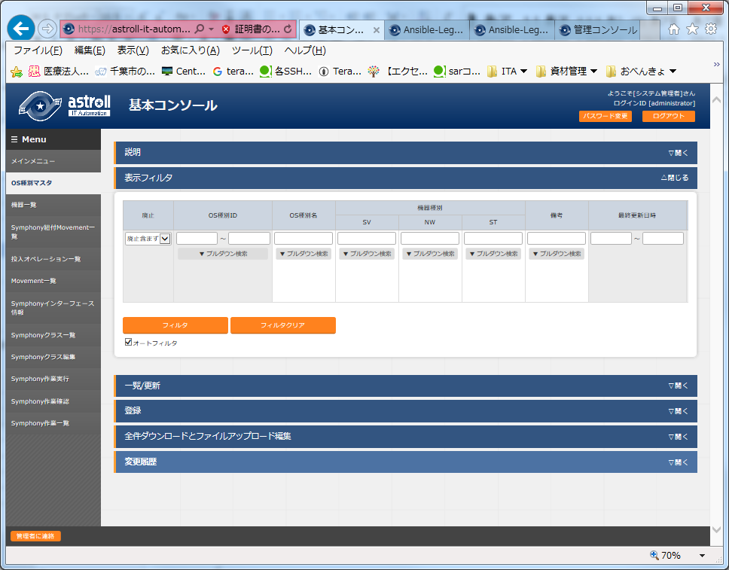

**サブメニュー**

**メニュー操作部**

**ボタン**

**管理者宛メールアドレス（※1）**

図 2.2-1 画面構成

表 2.2-1画面構成一覧

|  |  |  |
| --- | --- | --- |
| **No** | **画面名** | **説明** |
| 1 | コンソール  メニューグループ名 | 各サブメニューが所属しているグループの名称。 現在表示しているメニューグループ名が表示されます |
| 2 | サブメニュー | 現在のコンソールメニューで、操作/表示可能なメニューがリストとして表示されます。 |
| 3 | メニュー操作部 | 各メニューに対応する登録、設定などを行う部分です。 ※詳細は後述します。 |
| 4 | ログイン情報 | 現在ログインしているアカウント名が表示されます。 パスワード変更やログアウト処理操作が可能です。 |
| 5 | システム管理者 | 管理者のメールアドレスのリンクです。 |

メニュー操作部の画面構成と、各構成要素の機能は次のとおりです。

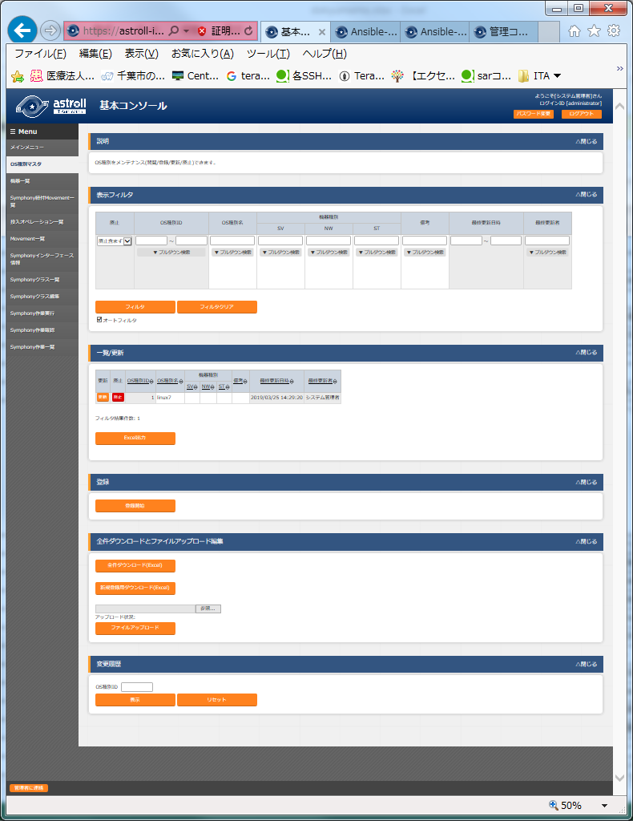

図 2.2-2メニュー操作画面

メニュー操作部の各構成要素と、その機能は次の表のとおりです。

表 2.2-2 メニュー操作画面 機能説明

|  |  |  |
| --- | --- | --- |
| **No** | **構成要素** | **説明** |
| 1 | 説明 | 各メニューの概要説明です。 |
| 2 | 表示フィルタ | 各メニューで登録されている項目の検索条件を指定します。 ※メニュー画面を開いた段階では、項目には何も表示されません。  検索条件を空白にして「フィルタ」をクリックすると、すべての項目が表示されます。  　 項目を絞りたい場合は、検索条件を指定してください。  画面表示時に自動でフィルタを実行するかどうかを、管理コンソール [メニュー管理]の「初回フィルタ」で設定可能です。 |
| 3 | 一覧/更新 | 表示フィルタで指定した検索条件に一致した項目の一覧が表示されます。 表示された各項目に対して更新、廃止などを実施することができます。 |
| 4 | 登録 | 各メニューに対して、新規に項目を登録します。 登録内容は各メニューによって異なりますので、各利用手順マニュアルを参照してください。 |
| 5 | 全件ダウンロードとファイルアップロード編集  【一部の画面のみ】 | 各メニュー画面に登録されている情報を一括してエクセル形式でダウンロードすることができます。また、同じ形式のファイルで、一括して情報を登録することができます。 |
| 6 | 変更履歴 | 各メニュー画面で、登録した項目の変更履歴を表示することができます。 |

## メニュー操作部の操作方法

各メニュー操作部の構成要素に対する操作方法を説明します。

(1)　表示フィルタ

各メニューで登録されている項目を表示するための検索条件を指定します。  
検索条件、検索項目はメニューごとに異なります。ここでは共通機能について説明します。

d

B

a

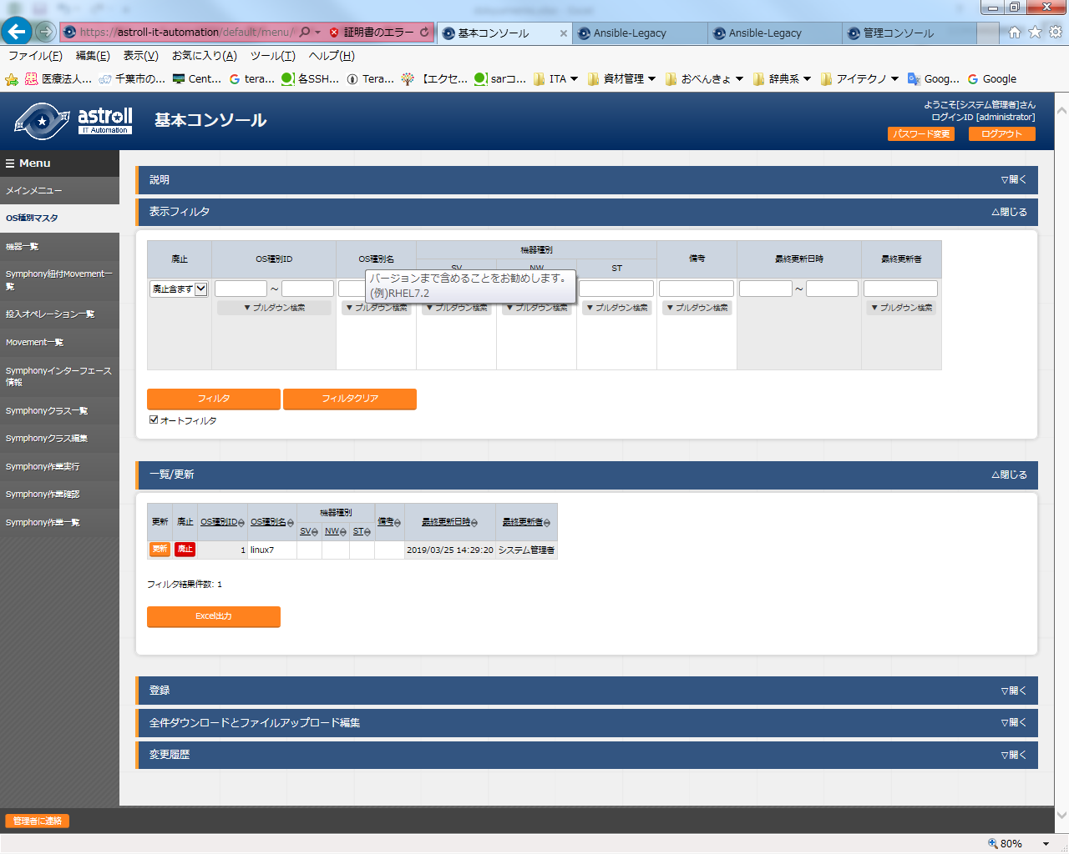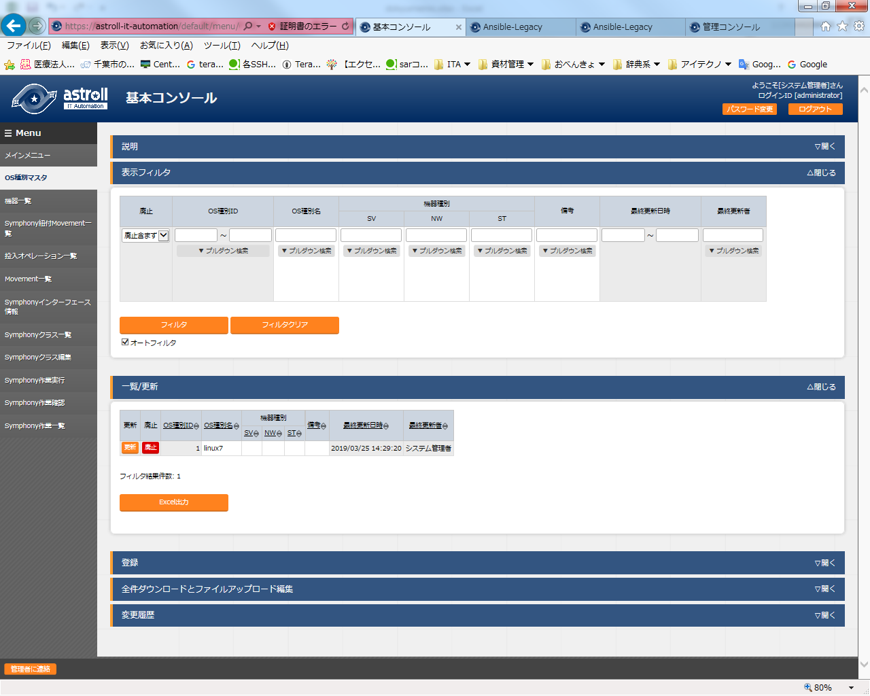

ca

**図 2.3-1表示フィルタ画面**

1. 廃止カラム

・初期状態では、「廃止含まず」がセットされています。

・他に「全レコード」、「廃止のみ」が任意操作で選択可能であり、希望表示方法

を指定します。**必ずいずれかの選択が必須。**

1. 検索条件

・検索する条件を指定します。

・システム名や備考などにおいて、文字指定ができる項目については[あいまい検索]

or [プルダウン検索]でフィルタすることができます。

1. オートフィルタ

・オートフィルタをチェックしておくと、フィルタ条件を選択するごとに条件に合った一覧を自動で表示します。

画面表示時のチェック有無は、管理コンソール[メニュー管理]の「オートフィルタチェック」で設定可能です。

1. カラム説明 (Description)

・カーソルを合わせると該当する列の説明文がポップアップ表示されます。

(2) 一覧/更新  
表示フィルタで指定した検索条件に一致した項目の一覧が表示されます。  
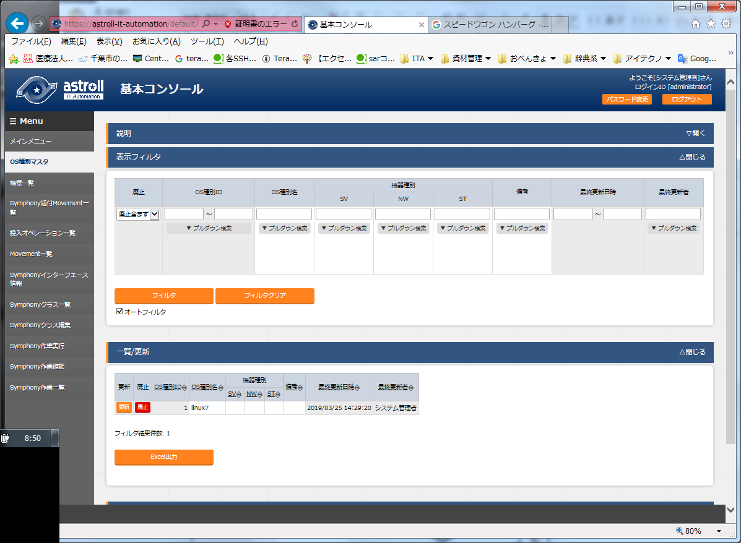

C

B

A

Ａ

**図 2.3-2 一覧／更新（一覧）画面**

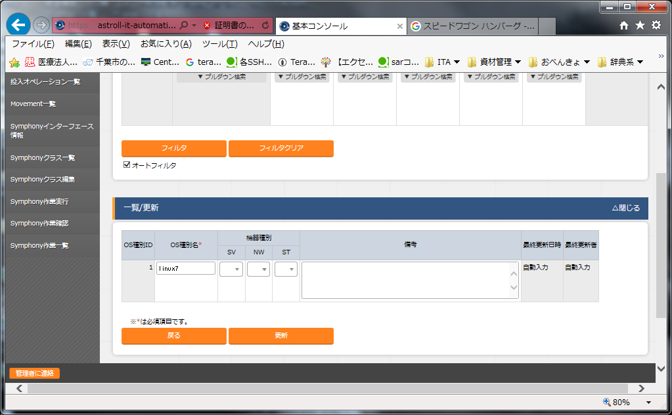

Ｂ

B

**図 2.3-3 一覧／更新（更新）画面**

A.フィルタ

・検索条件を入力し、Enterキーまたは「フィルタ」ボタンをクリックすると

「一覧／更新」サブメニューに登録情報が表示されます。

B. 更新

・各項目に対して「更新」ボタンをクリックし、更新画面に遷移します。

・情報を更新し、「更新」ボタンをクリックすることで、更新が完了します。

C.廃止

・「廃止」ボタンをクリックし、廃止画面に遷移します。

・「廃止」ボタンをクリックし、登録情報が無効になります。

※無効となった情報は、復活させることができます。

表示フィルタの「廃止のみ」を選択して表示し、「復活」ボタンをクリックする

ことで、情報が有効になります。

(3) 登録  
各メニューに対して、新規に項目を登録します。  
登録内容は各メニューによって異なりますので、各利用手順マニュアルを参照してください。

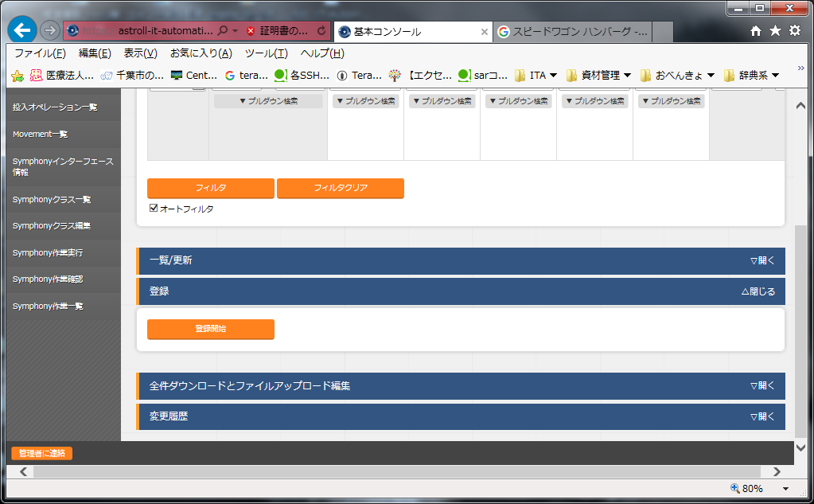

A

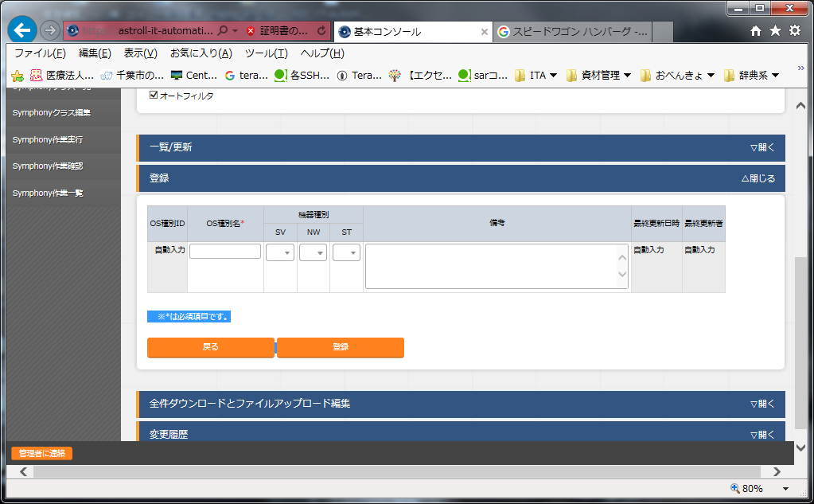

Ａ

A

**図 2.3-4 登録（１件ごと）画面**

1. 登録

　　　　・「登録」サブメニューを開き、「登録開始」ボタンをクリックして登録フォーム

を表示します。必要な情報を入力し、「登録」ボタンをクリックします。

(4) 登録全件ダウンロードとファイルアップロード編集

各メニュー画面に登録されている情報を一括してエクセル形式でダウンロードすることができます。

また、同じ形式のファイルで、一括して情報を登録することができます。

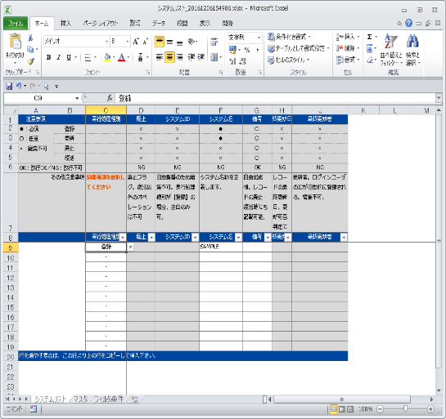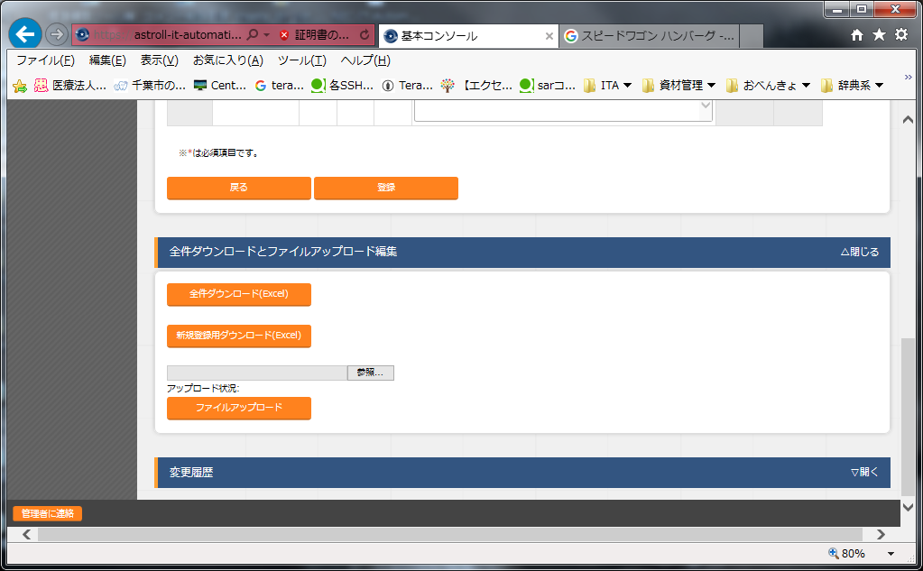

A

A

B

Ａ

**図 2.3-5 登録（一括）画面**

A．全件ダウンロード、新規登録用ダウンロード

　　　　・「全件ダウンロード」をクリックすると、各メニュー画面で登録している項目の一覧をエクセル形式でダウンロードできます。

・「新規登録用ダウンロード」をクリックすると、各メニュー画面に対応する新規登録用のエクセルシートをダウンロードできます。

B．ファイルアップロード

　　　　・Ａの全件ダウンロード、新規登録用ダウンロードでダウンロードしたエクセルファイルを編集し、ここからアップロードすることで一括して追加、登録ができます。  
「参照」ボタンでファイルを指定し、「ファイルアップロード」をクリックしてください。

(5) 変更履歴

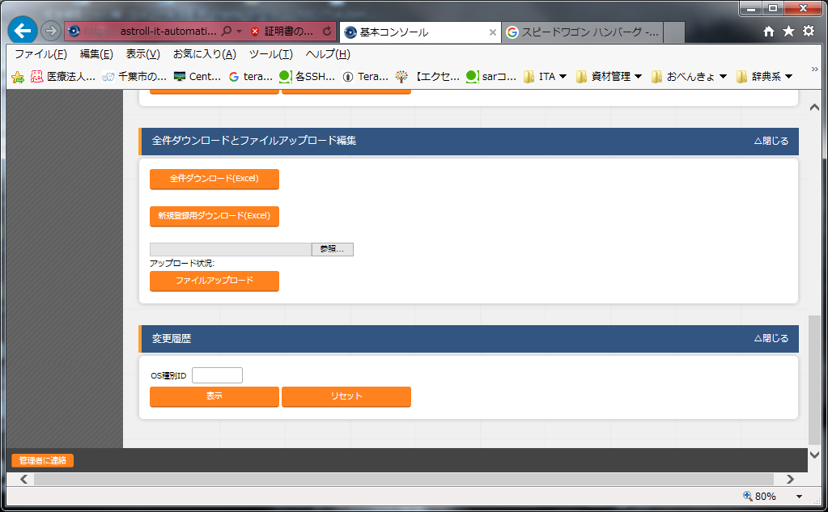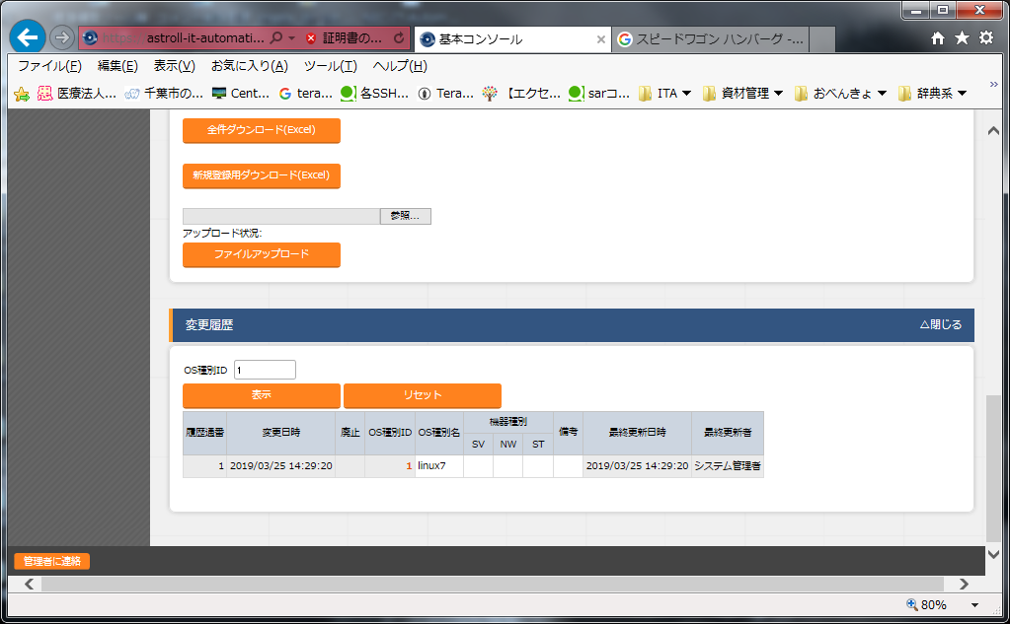各メニュー画面で、登録した項目の変更履歴を表示することができます。

B

A

**図 2.3-6 変更履歴画面**

A．システムIDに各メニューの主キーである「管理システム項番」を指定することで、対応

する項目に対する変更履歴を表示することができます。

B．変更実施日時が新しい順から一覧表示されて、前回との変更箇所が青色太文字で

　　表示されます。

(6) プルダウンによる入力項目について

登録/更新時の入力項目で、プルダウンによる選択が可能な項目は、以下の仕様となっています。

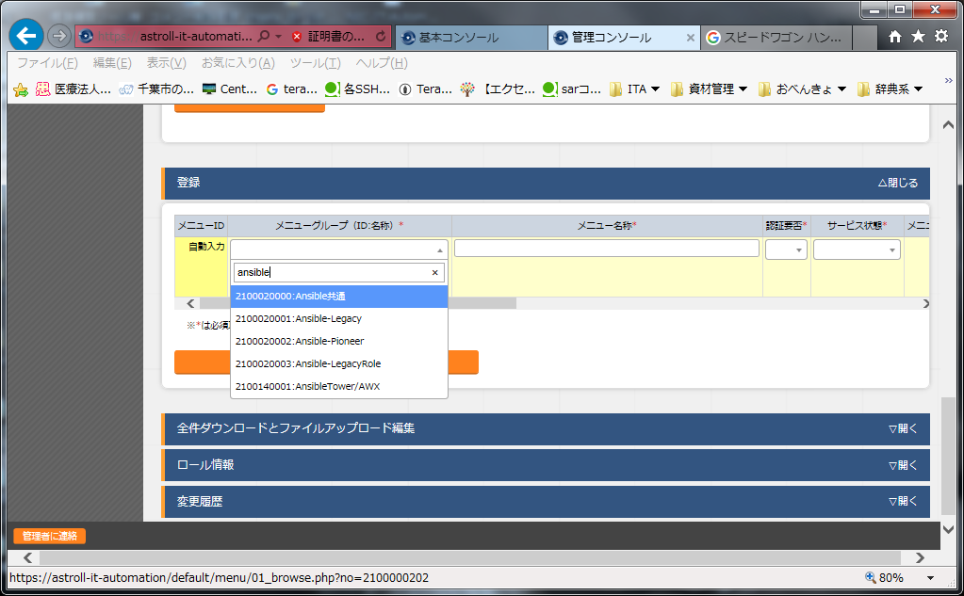

B

Ａ

**図 2.3-7 プルダウンによる入力項目**

A．検索窓が表示されます。検索したい語句を入力することにより、選択項目を絞り込むことができます。部分一致検索で、大文字と小文字、全角と半角は補正検索されます。

B．選択項目が表示されます。

# astroll基本コンソール利用手順

## 作業フロー

astroll基本コンソールにおける標準的な作業フローは以下のとおりです。

各作業の詳細は次項に記載しています。

Movementの登録方法については、各Driverの利用手順マニュアルを参照してください。

**①OS種別を登録/確認する**

**②機器情報を登録/確認する**

**③オペレーションを登録/確認する**

**⑦Symphonyを登録する**

**⑧Symphonyを確認する**

**⑨Symphonyを実行する**

**⑩Symphonyの実行結果を確認する**

**⑪Symphonyの実行履歴を確認する。**

**⑤Movementを確認する**

**④astrollの各DriverからMovementを**

**登録する**

**⑥Symphonyのインターフェース情報を登録する**

**図 3.1-1 作業フロー**

**■登録画面項目一覧凡例**

次項に記載の登録画面項目一覧表の内容について説明します。

**②②**

|  |  |  |  |  |
| --- | --- | --- | --- | --- |
| **①** | **②** | **③** | **④** | **⑤** |
| **項目** | **説明** | **入力**  **必須** | **入力形式** | **制約事項** |
|  |  |  |  |  |

1. **項目**

　・サブメニュー内の項目名です

**②説明**

　・項目に対する説明です

**③入力必須**

　・○：項目に対する内容の入力が必須の項目

　・‐ ：項目に対する内容の入力が任意の項目

**④入力形式**

　・手動入力：手動での入力が必要な項目

　・自動入力：自動で内容が入力される項目

　・チェックボックス：チェックボックス形式の項目

　・ボタン：ラジオボタン形式の項目

**⑤制約事項**

　・項目に対する制約事項(文字数制限など)です

# 機能・操作方法説明

## astroll基本コンソール

OS種別マスタ

[OS種別マスタ] 画面では、astrollの操作対象となる機器のOS種別を管理します。

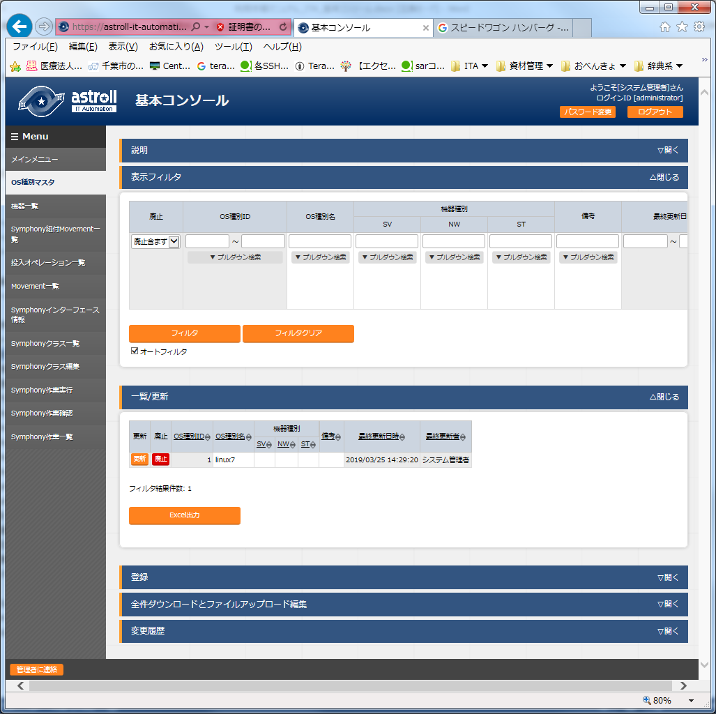

図 4.1‑1サブメニュー画面（ＯＳ種別マスタ）

「登録」-「登録開始」ボタンより、OS情報の登録を行います。

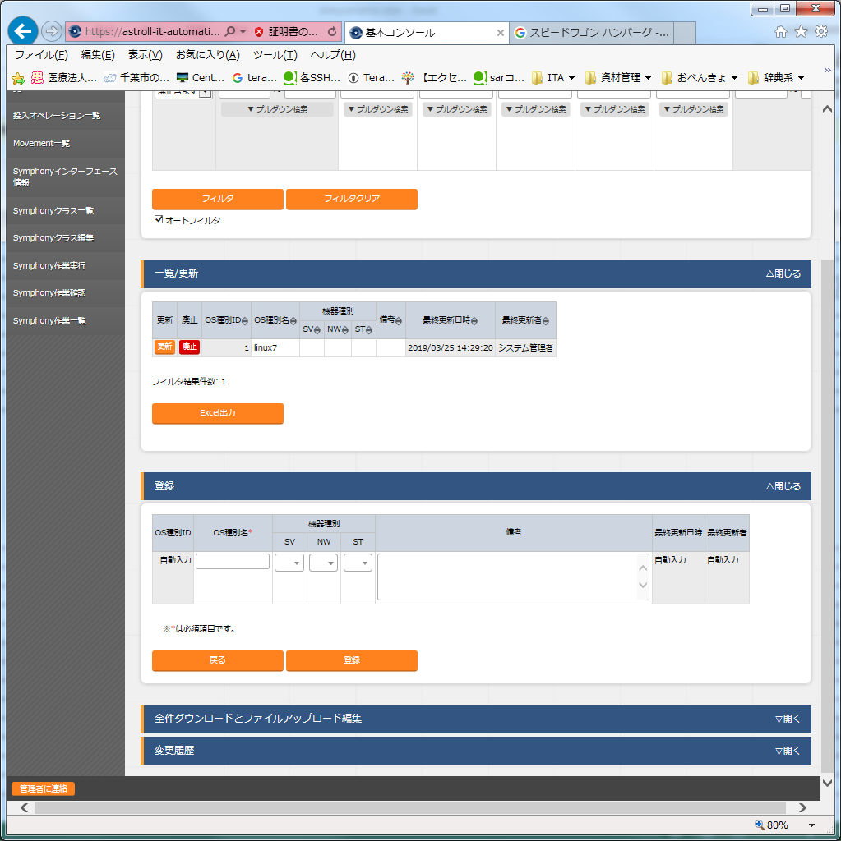

図 4.1‑2 登録画面（ＯＳ種別マスタ）

登録画面の項目一覧は以下のとおりです。OS種別名は必ず登録してください。

表 4.2‑1　登録画面項目一覧（ＯＳ種別マスタ）

|  |  |  |  |  |  |
| --- | --- | --- | --- | --- | --- |
| **項目** | | **説明** | **入力**  **必須** | **入力形式** | **制約事項** |
| OS種別ID | | 登録情報を識別する一意のＩＤが自動入力されます | ○ | 自動入力 | - |
| OS種別名 | | 任意の機器名称を入力します | ○ | 手動入力 | - |
| 機種別 | SV | 機器種別がサーバの場合「●」を選択します | - | リスト選択 | - |
| NW | 機器種別がネットワーク機器の場合「●」を選択します | - | リスト選択 | - |
| ST | 機器種別がストレージ機器の場合「●」を選択します | - | リスト選択 | - |
| 備考 | | 自由記述欄です | - | 手動入力 | - |

機器一覧

1. [機器一覧] 画面では、作業対象ホストの情報を管理します。

各オーケストレータの実行前にサーバタイプに応じた必要情報を登録してください。

また、再実行の際にサーバ情報が変更になっている場合は、事前に変更処理をしてください。

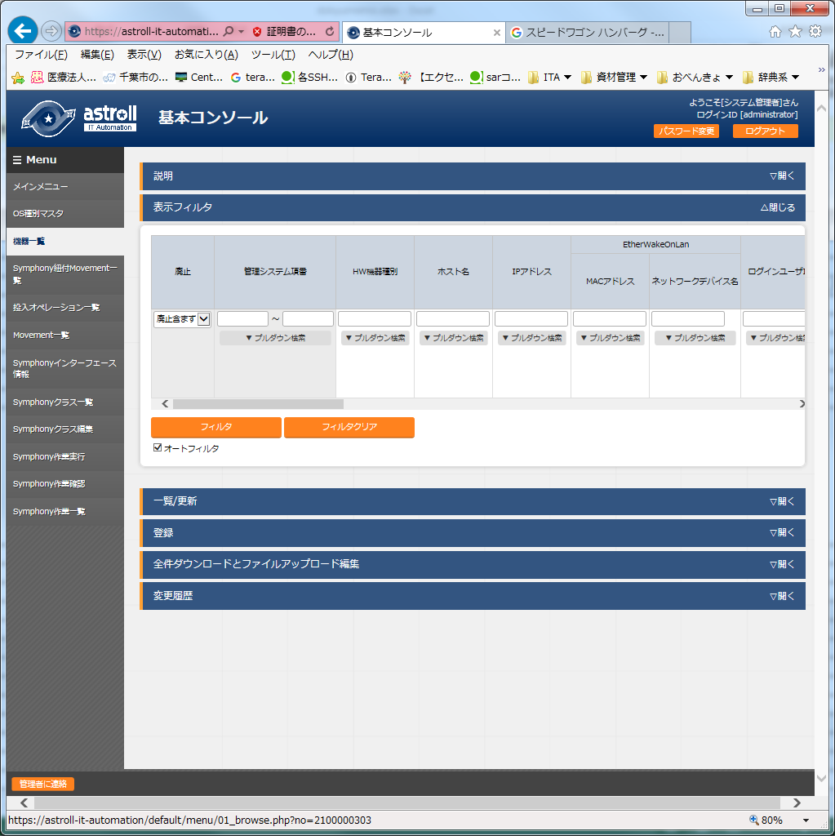

図 4.1‑3サブメニュー画面（機器一覧）

1. 「登録」-「登録開始」ボタンより、機器情報の登録を行います。

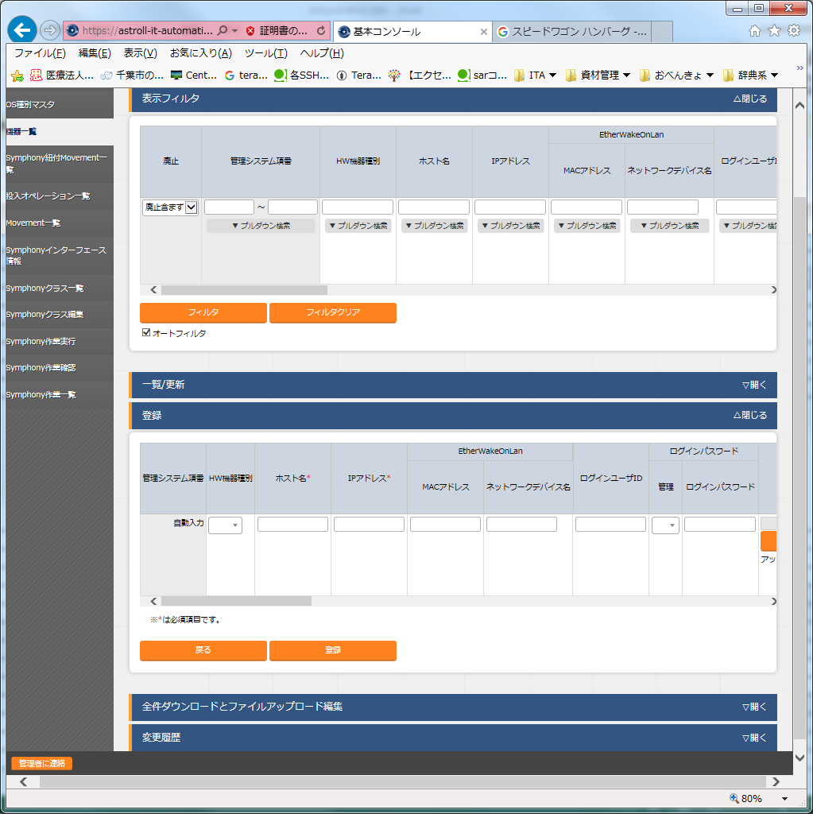

図 4.1‑4 登録画面（機器一覧 – 共通項目）

1. 登録画面の共通項目一覧は以下のとおりです。

作業対象の「ホスト名」、「IPアドレス」は、必ず入力してください。

※「ログインパスワード」は、「管理」を●とした場合、登録は必須です。

**表 4.2‑2　登録画面項目一覧（機器一覧 – 共通項目）**

|  |  |  |  |  |  |
| --- | --- | --- | --- | --- | --- |
| **項目** | | **説明** | **入力**  **必須** | **入力形式** | **制約事項** |
| 管理システム項番 | | 登録情報を識別する一意のIDが自動入力されます | - | 自動入力 | - |
| HW機器種別 | | HW機器の種別を選択します | - | 手動入力 | 最大長128バイト |
| ホスト名 | | ホスト名を入力します | ○ | 手動入力 | - |
| IPアドレス | | IPアドレス(xxx.xxx.xxx.xxx形式)を入力します | ○ | 手動入力 | 最大長15バイト |
| EtherWakeOnLan | MAC  アドレス | MACアドレスを入力します | - | 手動入力 | 最大長17バイト |
| ネットワークデバイス名 | ネットワークデバイス名を入力します | - | 手動入力 | 最大長32バイト |
| ログインユーザID | | ログインするユーザーIDを入力します | - | 手動入力 | 最大長30バイト |
| ログインパスワード | 管理 | astrollでパスワードを管理する場合「●」を選択します | - | リスト選択 | - |
| ログイン  パスワード | パスワードを指定します | ※ | 手動入力 | 最大長30バイト |
| ssh認証鍵ファイル | | ssh認証鍵ファイルを指定して鍵認証する場合の鍵ファイルを入力します。  rootユーザーで認証可能な鍵ファイルを用意して下さい。 | - | ファイル選択 | 最大サイズ10Kバイト |
| 備考 | | 自由記述欄です | - | 手動入力 | - |

1. 共通項目の他に、各Driver/オーケストレータを利用する場合に情報を登録します。

各Driverの詳細はそれぞれの利用手順を参照してください。

1. Ansible利用情報

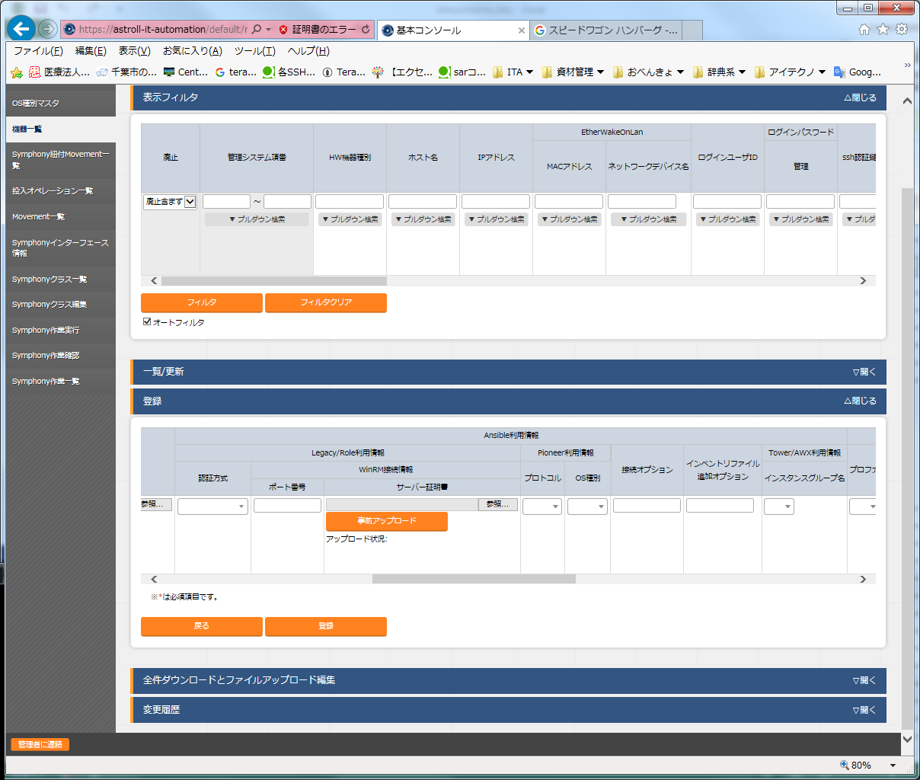

図 4.1‑5 登録画面（機器一覧 – Ansible）

* Ansible利用情報とTower/AWX利用情報はAnsible driverに必要なパラメータです。
* 詳細については、利用手順マニュアルastroll Ansible driverを参照してください。

### 紐付対象メニュー

1. 紐付対象メニューでは、代入値自動登録設定で連携するCMDBのメニューを登録／更新／廃止を行います。  
   ※CMDBをカスタマイズしたときに、連携できるオプションの機能です。デフォルトでは利用しません。

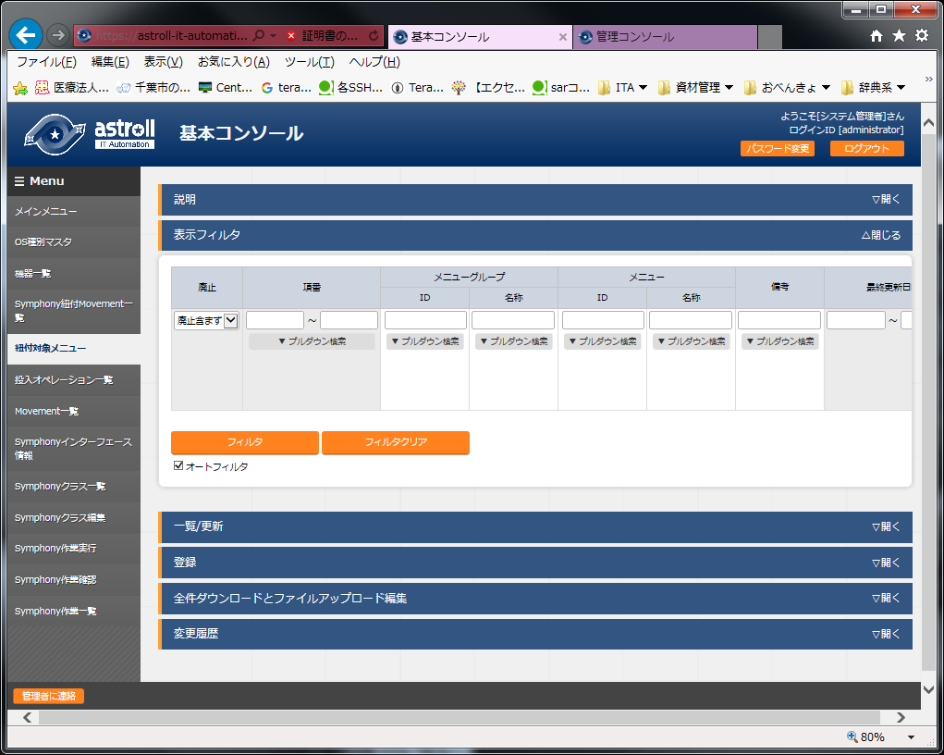

**図 4.1‑6サブメニュー画面（紐付対象メニュー）**

1. 「登録」-「登録開始」ボタンより、メニューの紐付けを行います。

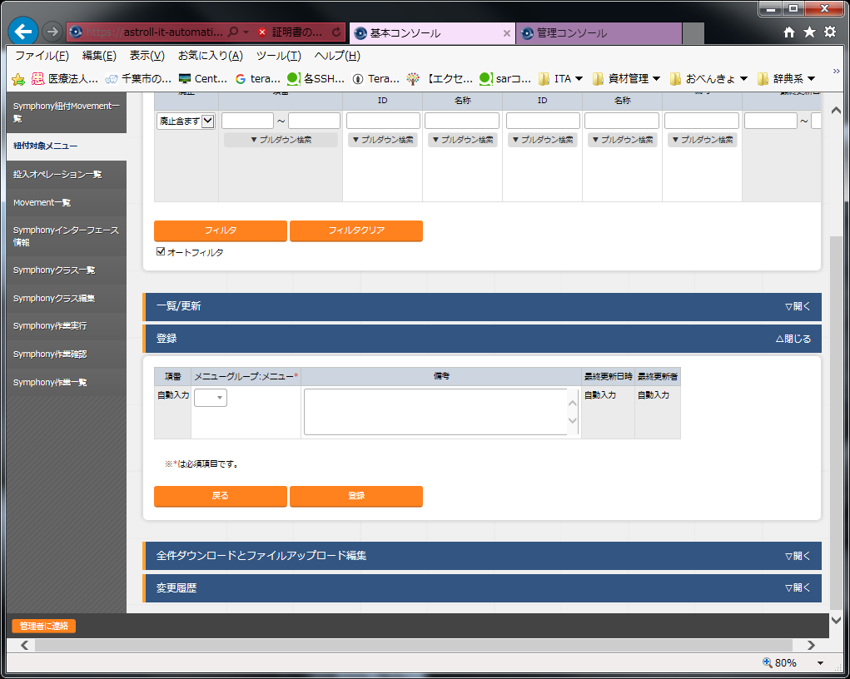

図 4.1‑7 登録画面（紐付対象メニュー）

1. 登録画面の項目一覧は以下のとおりです。

**表 4.2‑3　登録画面項目一覧（紐付対象メニュー）**

|  |  |  |  |  |
| --- | --- | --- | --- | --- |
| **項目** | **説明** | **入力**  **必須** | **入力形式** | **制約事項** |
| メニューグループ:メニュー※2 | CMDBのメニューが表示されます。  代入値自動登録設定で連携するCMDBのメニューを選択します。 | ○ | リスト選択 | - |
| 備考 | 自由記述欄です。 | - | 手動入力 | 最大長4000バイト |

※2 CMDBのメニューグループとメニューの登録が必要です。

メニューグループとメニューの登録についての説明は、「利用手順マニュアル（astroll_管理コンソール）」を参照してください。

投入オペレーション一覧

1. [投入オペレーション一覧]画面では、オーケストレータで実行する、作業対象ホストに対する

オペレーションを管理します。

例）「サービス追加工事作業」 など

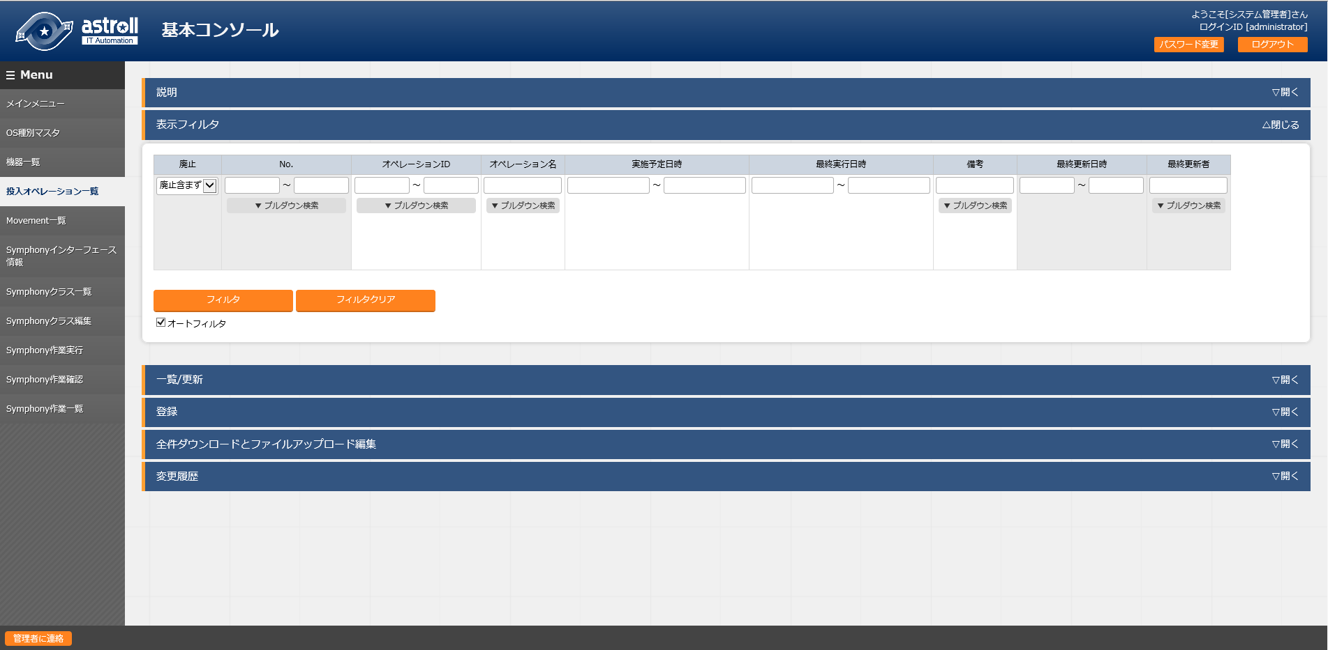

**図 4.1‑8サブメニュー画面（投入オペレーション一覧）**

1. 「登録」-「登録開始」ボタンより、オペレーション情報の登録を行います。

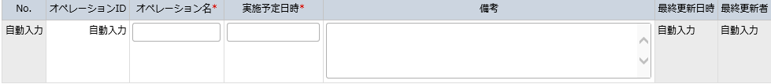

図 4.1‑9 登録画面（投入オペレーション一覧）

1. 登録画面の項目一覧は以下のとおりです。

**表 4.2‑4　登録画面項目一覧（投入オペレーション一覧）**

|  |  |  |  |  |
| --- | --- | --- | --- | --- |
| **項目** | **説明** | **入力**  **必須** | **入力形式** | **制約事項** |
| オペレーション名 | 任意のオペレーション名を登録します | ○ | 手動入力 | 最大長128バイト |
| 実施予定日時 | オペレーションの実施予定日時を入力します  ※ここで指定した日付で実際に処理が実行されるわけではありません。  ※実施予定日時が設定されているオペレーションに紐づく作業履歴は、指定した保存期間を過ぎると自動で削除されます。 | ○ | 手動入力 | - |
| オペレーションID | オペレーションを識別する一意のIDが自動入力されます | - | 自動入力 | - |
| 最終実行日時 | Symphony実行や各ドライバの作業実行で、このオペレーションを選択し実行した実績の日時が表示されます。 | - | 表示項目 | 未実行のオペレーションの場合は空白が表示されます。 |
| 備考 | 自由記述欄です | - | 手動入力 | - |

Movement一覧

1. [Movement一覧]画面では、オーケストレータを利用する際のMovementとオーケストレータ

の関連付けを確認できます（参照のみ）。

Movementの実際の登録は、各Driverの利用手順マニュアルを参照し、各オーケストレータの

astroll用ドライバーのコンソールメニューから行ってください。

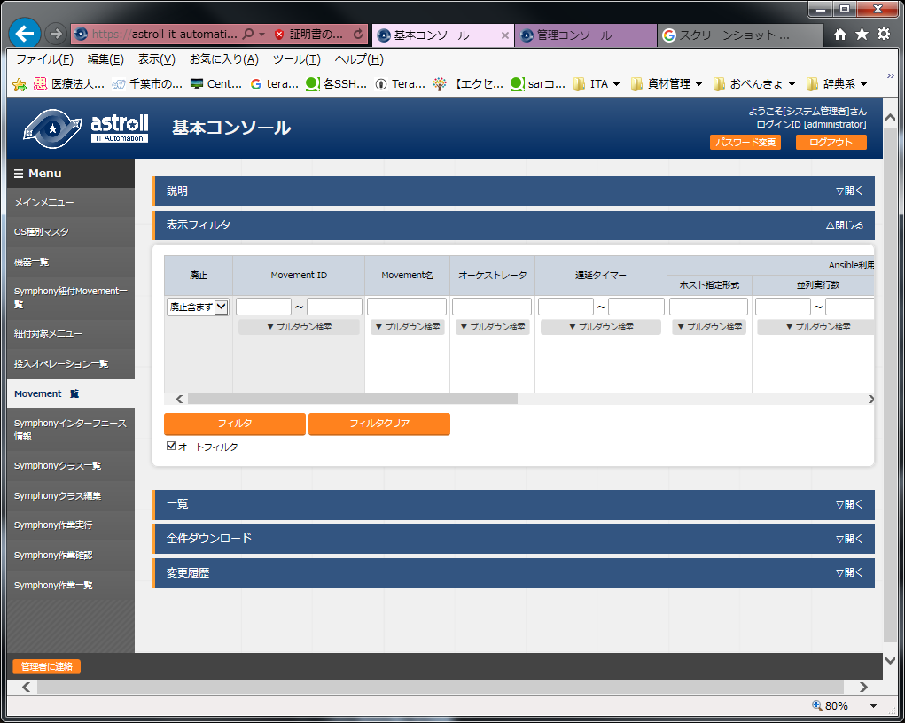

**図 4.1‑10サブメニュー画面（**Movement**一覧）**

Symphonyインターフェース情報

1. [Symphonyインターフェース情報]画面では、Symphonyから実行される各Movementで共有するディレクトリのパスと[Symphony作業確認]画面のリフレッシュ間隔を設定します。

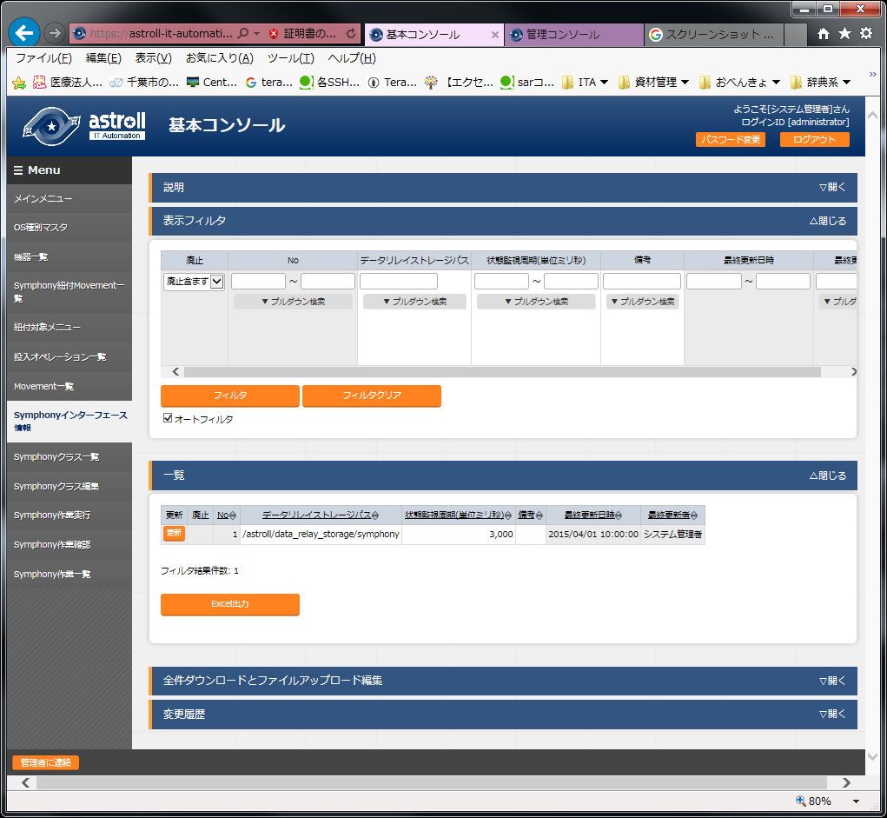

**図 4.1‑11サブメニュー画面（Symphonyインターフェース情報）**

1. 画面の項目一覧は以下のとおりです。

**表 4.2‑5　登録画面項目一覧（投入オペレーション一覧）**

|  |  |  |  |  |
| --- | --- | --- | --- | --- |
| **項目** | **説明** | **入力**  **必須** | **入力形式** | **制約事項** |
| データリレイストレージパス | Symphony実行時、各Movementで共有するディレクトリを、astrollサーバから見たディレクトリパスで入力します。  各Driverから見たパスは、各Driverの利用手順マニュアルのインターフェース情報を参照して下さい。  ディレクトリを共有することが出来るDriverは以下の3Driverです。  ・Ansible  ・Ansible-Tower  ・DSC | ○ | 手動入力 | 最大長128バイト |
| 状態監視周期（単位ミリ秒） | 「4.3.9 Symphony作業実行」の表示をリフレッシュする間隔を入力します。通常は3000ミリ秒程度が推奨値です。 | ○ | 手動入力 | 最小値 1000 ミリ秒 |
| 備考 | 自由記述欄です | - | 手動入力 | - |

Symphonyクラス一覧

1. [Symphonyクラス一覧]画面では、登録済みのSymphonyクラスを参照/廃止できます。

一覧の「詳細」ボタンをクリックすると、そのSymphonyクラスの編集画面

[4.1.8 Symphonyクラス編集]へ遷移できます。

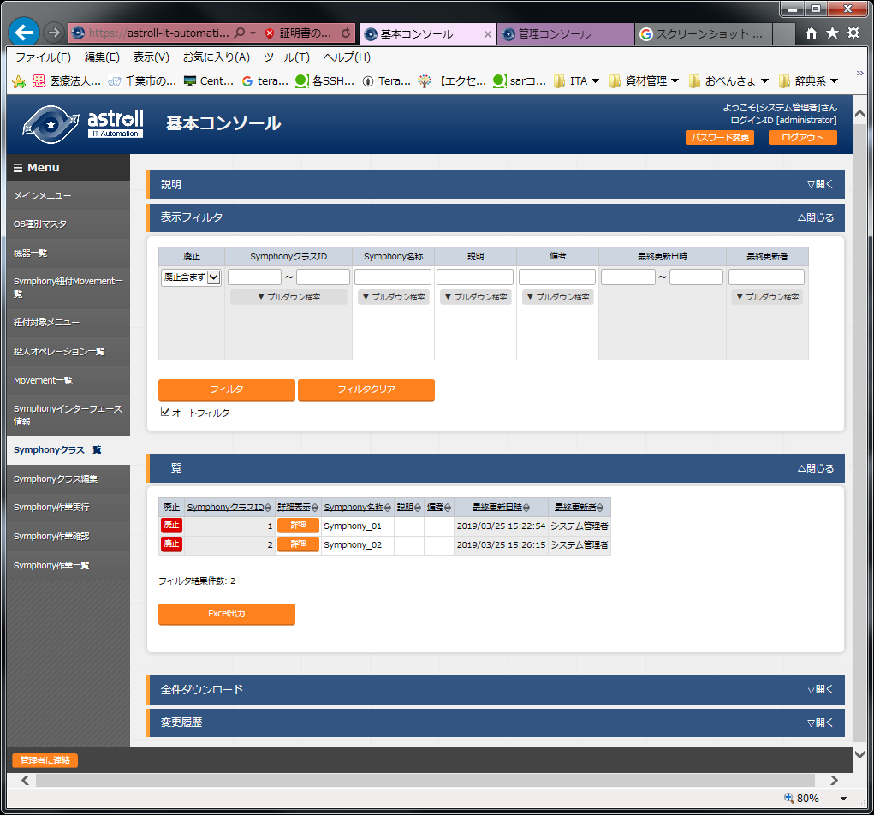

admin@nec.amc.jp

~

~

~

~

:set bin noeol

**図 4.1‑12サブメニュー画面（Symphonyクラス一覧）**

Symphonyクラス編集

1. [Symphony クラス編集]画面では、Symphonyクラス名称とワークフローのMovementを登録し

ます。

admin@nec.amc.jp

~

~

~

~

:set bin noeol

* 画面右側の表示フィルタ領域には、登録済みのMovementが表示されます。

・　画面右側の表示フィルタ領域から、ドラッグ＆ドロップでMovementを設定できます。

* Movementフロー編集領域では、ドラッグ＆ドロップでMovementを入れ替えられます。
* 設定したMovementの下のチェックボックスで、一時停止を設定できます。
* 「説明」欄やドロップしたMovement名下の記入欄には、処理説明やコメントをメモしておけます。

この情報は、処理実行に影響はなく、Web上でのみ参照できるメモ欄です。

* Movementフロー設定後、「登録」ボタンをクリックして、Symphonyクラスを登録します

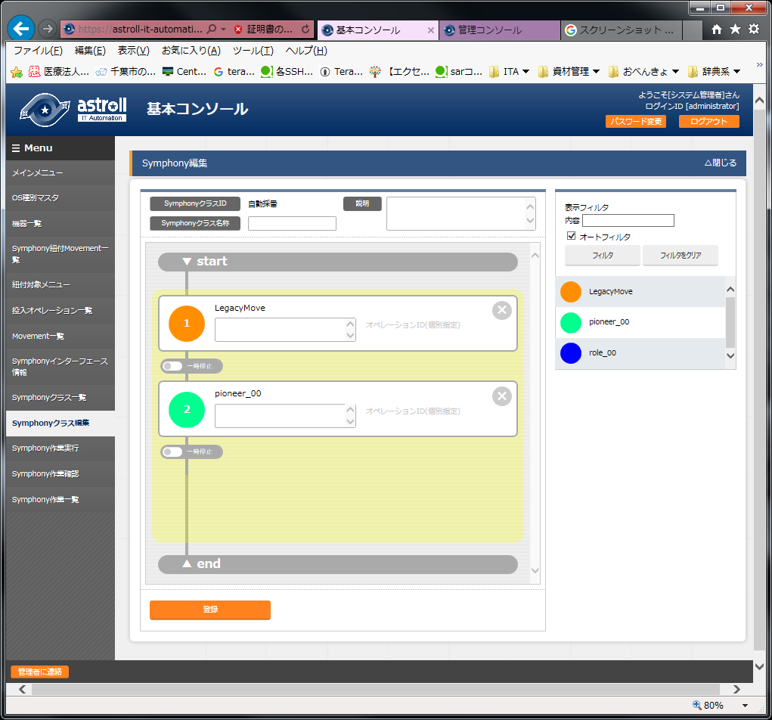

**一時停止**

**表示フィルタ領域**

**玉をドラッグ＆ドロップ**

**Movement領域**

**図 4.1‑13サブメニュー画面（Symphonyクラス編集）**

Symphonyクラス編集画面の項目一覧は以下のとおりです。

**表4.2‑6　登録画面項目一覧（Symphonyクラス編集）**

|  |  |  |  |  |
| --- | --- | --- | --- | --- |
| **項目** | **説明** | **入力**  **必須** | **入力形式** | **制約事項** |
| SymphonyクラスID | Symphonyに対応した一意のIDが自動採番されます | - | 自動入力 | - |
| Symphonyクラス名称 | 任意のSymphonyクラス名称を入力します | ○ | 手動入力 | - |
| 説明 | Symphonyクラスに対する説明やコメントを入力します | - | 手動入力 | - |
| Movement説明欄 | Movementに対する説明やコメントを入力します | - | 手動入力 | - |
| オペレーションID  (個別指定) | 個別指定したいオペレーションのIDを入力します  詳しくは「4.1.9Symphony作業実行」の下部のオペレーションIDの個別指定について、を参照 | - | 手動入力 | - |
| 一時停止 | Movement実施後に一時停止する場合は、チェック  します | - | チェック  ボックス | - |
| 削除 | Movementを削除します | - | ボタン | - |

Symphony作業実行

1. [Symphony 作業実行]画面では、Symphony実行の指示を行います。

* 「Symphony[一覧]」には「4.1.7 Symphonyクラス一覧」で登録したSymphonyが表示されます。
* 「オペレーション[一覧]」には「4.1.4投入オペレーション一覧」で登録したオペレーションが表示されます
* 「Symphony[一覧]、「オペレーション[一覧]」のラジオボタンからそれぞれ選択し、「実行ボタン」を押すと「4.1.10 Symphony作業確認」に遷移し、作業のトレースが始まります。
* 予約日時に入力して「実行ボタン」を押すと、作業予約が作られます。これは、「4.1.11 Symphony作業一覧」で確認できます。※現在時刻より過去の日時は入力できません
* Movementシンボル横の「□スキップ」にチェックすると、その作業を飛ばし実行することができます

**図 4.1‑14サブメニュー画面（Symphony作業確認）**

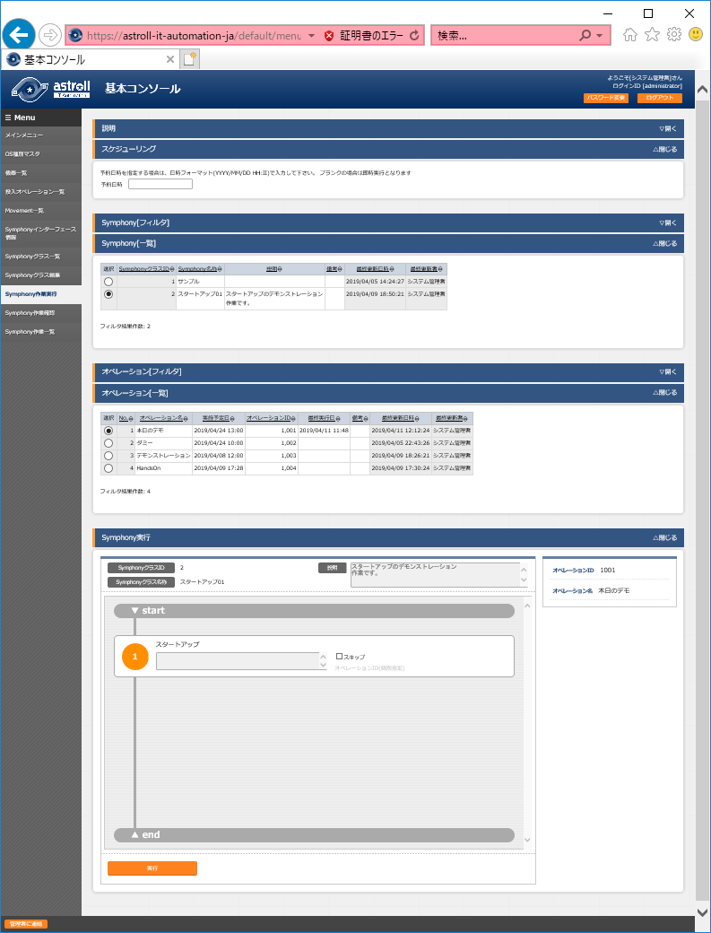

Symphony実行画面の共通項目一覧は以下のとおりです。

**表4.2‑7　登録画面項目一覧（Symphony実行）**

|  |  |  |  |  |
| --- | --- | --- | --- | --- |
| **項目** | **説明** | **入力**  **必須** | **入力形式** | **制約事項** |
| 予約日時 | Symphonyの実行予定日時を指定します | - | 手動入力 | -現在時刻より過去の  日時は入力不可 |
| Symphony[一覧] | 「4.1.7Symphonyクラス一覧」で登録したSymphonyが表示されます | ○ | ラジオ  ボタン |  |
| オペレーション[一覧] | 「4.1.4投入オペレーション一覧」で登録したオペレーションが表示されます | ○ | ラジオ  ボタン |  |
| スキップ | 対象作業をスキップする場合にチェックします | - | チェック  ボックス |  |
| オペレーションID（個別指定） | ※下記「オペレーションIDの個別指定について」参照 | - | 手動入力 |  |
| 実行 | 登録したSymphonyを実行します | ○ | ボタン |  |

※オペレーションIDの個別指定について

薄字の「オペレーションID（個別指定）」をクリックすると、テキストボックスが表示されます。

このテキストボックスに、画面のラジオボタンで指定したオペレーションのオペレーションIDとは別のオペレーションIDを入力することができます。  
これにより、そのMovementの属するオーケストレータの「代入値管理」メニュー（例： [astrollAnsible-Legacyコンソール](https://ky-labo/ansible_driver/legacy/ns/mainmenu/01_browse.php)の「代入値管理」メニュー）で、ほかのオペレーションIDのものとして登録した「具体値」を代入して実行することができます。

Symphonyクラス編集画面で個別指定したオペレーションIDはSymphony登録/更新ボタンにより設定が保存されます。

また、Symphony実行画面でも実行前に個別指定ができ、既にSymphonyクラス編集メニューで個別

指定登録をして保存されているオペレーションIDについても更に変更を行いSymphony実行することができます。

ただし、Symphony実行画面で個別指定したオペレーションIDは実行時のみの反映となり、設定は保存されません。

同じMovementを流用し、別なサーバを操作したい時などにご活用ください。

Symphony作業確認

1. [Symphony 作業確認]画面では、Symphonyの実行状態を表示します。

「4.1.11Symphony作業一覧」の「詳細」表示ボタンをクリックすると、選択したSymphony作業の

処理状況をモニター表示します。状況に応じて「保留解除」や「緊急停止」の投入が可能です。

admin@nec.amc.jp

~

~

~

~

:set bin noeol

また、Movementフローの玉をクリックすると、それぞれの作業状態確認画面に遷移できます。

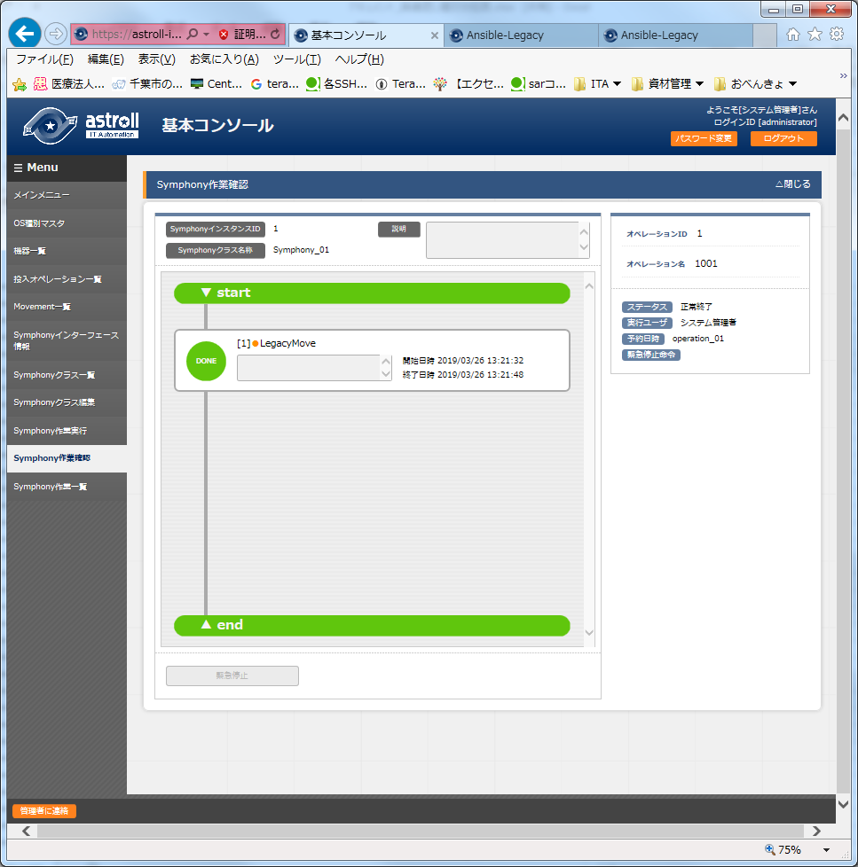

**図 4.1‑15サブメニュー画面（Symphony作業確認）**

また、選択したSymphony作業に予約日時が設定されていて、かつ未実行の場合は、予約取り

消しボタンが表示されます。予約取り消しボタンを押すと、「4.1.11Symphony作業一覧」で確認で

きるステータスが「予約取り消し」となり、実行されなくなります。

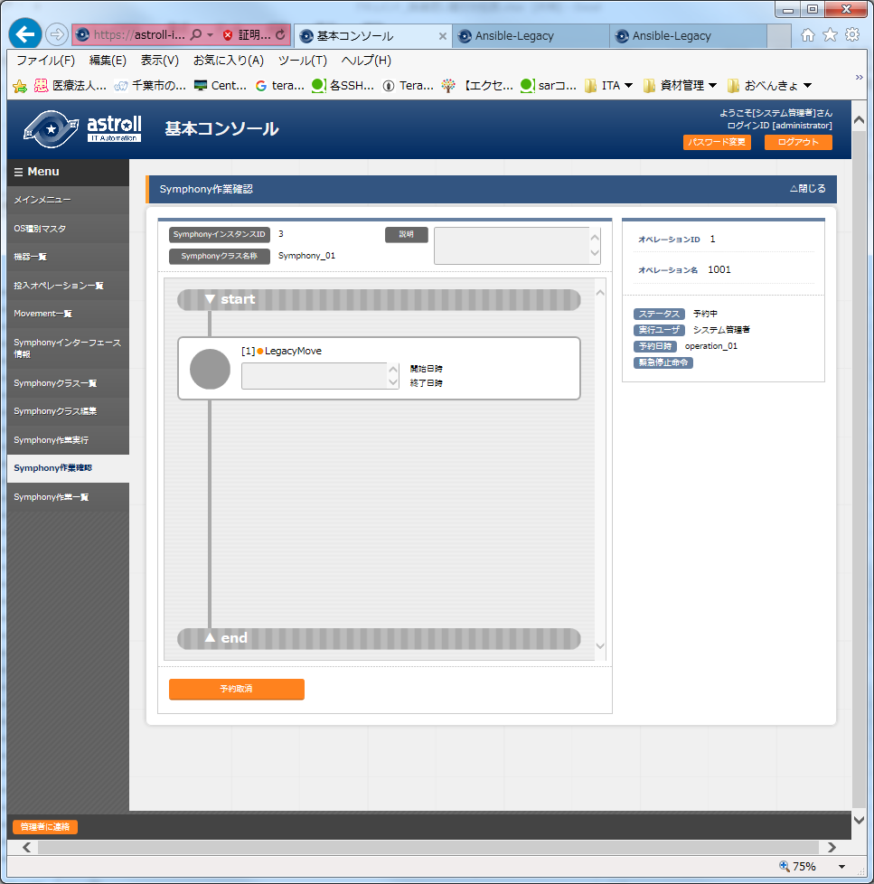

**図 4.1‑16サブメニュー画面（Symphony作業確認 – 予約取り消し）**

Symphony作業確認の共通項目一覧は以下のとおりです。

**表4.2‑8　登録画面項目一覧（Symphony作業確認）**

|  |  |  |  |  |
| --- | --- | --- | --- | --- |
| **項目** | **説明** | **入力**  **必須** | **入力形式** | **制約事項** |
| 保留解除 | 対象Movementの保留を解除します | - | ボタン | - |
| 緊急停止 | Symphonyの実行を中止します | - | ボタン | - |
| 予約取消 | Symphonyの実行予約を取り消します | - | ボタン | 予約日時が設定されていて、かつ未実行の場合に表示される |

Symphony作業一覧

1. [Symphony 作業一覧]画面では、実行済みのSymphonyの作業を管理します。

条件を指定し「フィルタ」ボタンをクリックすると、作業一覧テーブルとグラフを表示します。

それぞれのグラフにマウスカーソルを合わせると、右上にグラフのダウンロードボタンが表示されます。表示されたグラフのダウンロードボタンをクリックすることで、グラフのダウンロードが可能です。

作業表示欄の「詳細」ボタンをクリックすると、「4.1.10 Symphony作業確認」画面に遷移します。

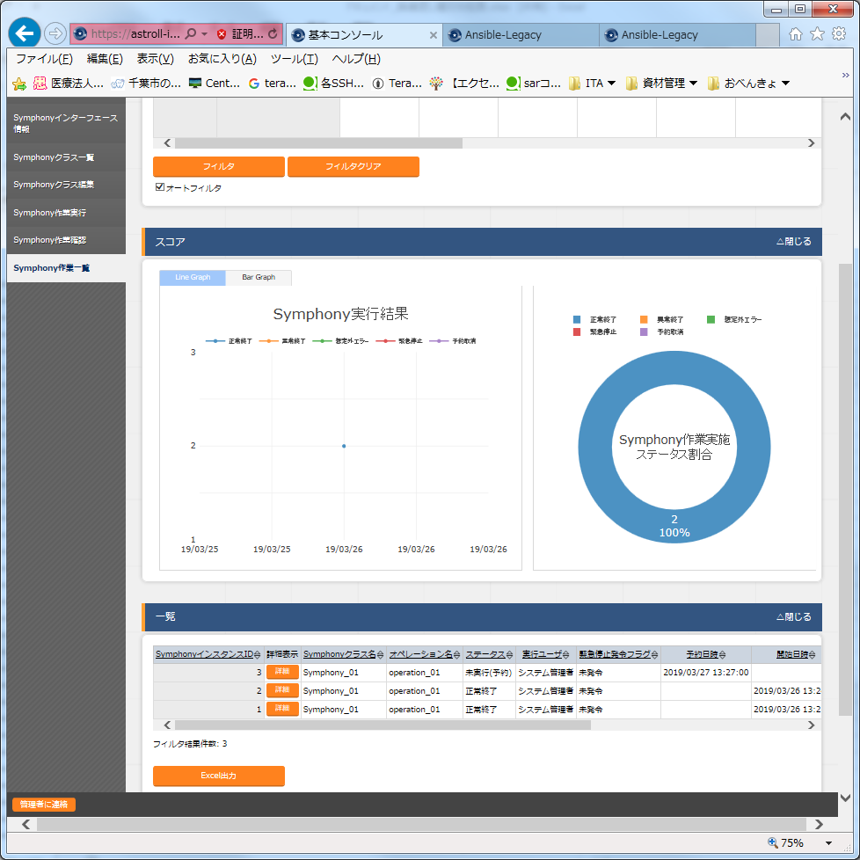

**図 4.1‑17サブメニュー画面（Symphony作業一覧）**

# 運用上の注意事項



## オペレーション作業履歴の定期削除

「投入オペレーション一覧」メニューに登録されているオペレーションの実施予定日時に紐づくデータを削除する機能を用意しております。

詳細は、「利用手順マニュアル（astroll_管理コンソール）」を参照してください。

# Symphony利用応用編

## Symphonyを対象としたRestAPI

リソースへの操作同様、Symphonyの操作をRestAPIで行うことができます。

利用可能な機能は、メニューグループ「astroll基本コンソール」の、「Symphony作業実行」メニュー、「Symphony作業確認」メニューに相当する操作です。

### リクエストの形式

下記の情報でHTTPリクエストを発行します。

・パス

https://<HostName>:<Port>/default/menu/07_rest_api_ver1.php?no=メニューID

メニューIDは**表6.1-2　X-Commandに指定可能なパラメータ一覧を参照してください。**

・HTTPヘッダ

**表6.1-1　HTTPヘッダパラメータ一覧**

|  |  |
| --- | --- |
| HTTPヘッダ | 説明 |
| Method | POSTのみ |
| Content-Type | “application/json”を指定する。 |
| Authorization | astrollの認証要メニューにアクセスする場合は、  「ログインID」と「パスワード」* を、半角コロン(:)で結合して、base64encodeをした値、を指定。 |
| X-Command | EXECUTE  INFO  CANCEL  SCRAM  RELEASE  の5つが選択可能 |

X-Commandに指定可能なパラメータ

**表6.1-2　X-Commandに指定可能なパラメータ一覧**

|  |  |  |  |
| --- | --- | --- | --- |
| X-Command | 説明 | 対象画面 | メニューID |
| EXECUTE | Symphonyの作業実行を行います。 | Symphony作業実行 | 2100000308 |
| INFO | Symphonyの状態確認をし、ステータスを返します。 | Symphony作業確認 | 2100000309 |
| CANCEL | Symphonyの予約取り消しを行います。 | Symphony作業確認 | 2100000309 |
| SCRAM | Symphonyの緊急停止を行います。 | Symphony作業確認 | 2100000309 |
| RELEASE | Symphonyの一時停止ポイントの解除を行います。 | Symphony作業確認 | 2100000309 |

以下では、それぞれのX-comanndパラメータについての説明を行います。

### EXECUTE

Symphonyクラスとオペレーションを指定して、作業実行を行います。予約日時の指定や、Symphony

クラスに登録されているMovementごとに、スキップ、オペレーションIDの個別指定ができます。

・パラメータ

　以下をJSON形式でcontentに指定してください。

**表6.1-3　オペレーションID　個別指定パラメータ一覧**

|  |  |
| --- | --- |
| パラメータ名 | 設定値 |
| SYMPHONY_CLASS_NO | SymphonyクラスID |
| OPERATION_ID | オペレーションID |
| PRESERVE_DATETIME | 予約日時（YYYY/MM/DD ｔｔ:ｍｍ） |
| OPTION | スキップの有無、オペレーションIDの個別指定の配列 |

・OPTIONの指定

　　OPTIONには、配列でMovementごとに、スキップ、オペレーションIDの個別指定ができます。

Array

├1（Movementの実行順番）

｜　　　　├SKIP　‐　YES or NO

｜ └OPERATION_ID ‐ (個別指定するオペレーションID)

├2（Movementの実行順番）

｜ ├SKIP　‐　YES or NO

｜ └OPERATION_ID ‐ (個別指定するオペレーションID)

・

・

|  |
| --- |
| 1）EXECUTE　Json記述例 |
| SymphonyクラスIDが1、オペレーションIDが1001、予約日時が2016/01/01 00:00の場合  さらに、1番目に実行されるMovementをスキップし、2番目に実行されるMovementのオペレーションIDに2001を指定  ・Json形式で記述  {"SYMPHONY_CLASS_NO":1,"OPERATION_ID":1001,"PRESERVE_DATETIME":"2016\/01\/01 00:00","OPTION":{"1":{"SKIP":"YES"},"2":{"OPERATION_ID":2001}}}  ・PHPの場合の記述例  $aryTemp = array();  $aryTemp['SYMPHONY_CLASS_NO'] = “1”;  $aryTemp['OPERATION_ID'] = “1001”;  $aryTemp['PRESERVE_DATETIME'] = "2016/01/01 00:00";  　　　　　　　　　$aryTemp['OPERATION_ID'] = array('1'=>array('SKIP'=>'YES'  ),  '2'=>array('OPERATION_ID'=>2001  )  );  *//$strParaJsonEncodedをHttpリクエストのcontextとしてReSTへ送信* $strParaJsonEncoded = json_encode($aryTemp,  JSON_UNESCAPED_UNICODE | JSON_NUMERIC_CHECK   ); |

**図 6.1-1** EXECUTE　Json**記述例**

　・レスポンス

　　返されるレスポンスには、以下の配列がJSON形式で格納されています。

Array

├[STATUS]　=>　SUCCEED 実行の成否

└[resultdata]

└[SYMPHONY_INSTANCE_ID] => Symphony実行時のインスタンスのID*

*実行後のインスタンスを操作（INFO,CANCEL、SCRAM、RELEASE）する際に使用します。

### INFO

Symphony実行時のインスタンスIDを指定して、実行時の情報を取得します。

・パラメータ

　　以下をJSON形式でcontentに指定してください。

**表6.1-4　Symphony実行情報取得パラメータ表**

|  |  |
| --- | --- |
| パラメータ名 | 設定値 |
| SYMPHONY_INSTANCE_ID | SymphonyインスタンスID* |

*EXECUTEの返り値で取得したものです。

・レスポンス

　返されるレスポンスには、以下の配列がJSON形式で格納されています。

Array

├[status]　=>　SUCCEED 実行の成否

└[resultdata]

　　　　├[SYMPHONY_CLASS_ID] => SymphonyクラスのID

　　　　　　├[SYMPHONY_INSTANCE_INFO]　=> このSymphonyインスタンスの情報（詳細は以下①）　└[MOVEMENTS]　　　：各Movementの情報

　　　　　　　　　├[0]　　　：１つ目に実行されるMovement

｜ ├[CLASS_ITEM]　=> このMovementのクラス情報（詳細は以下②）

｜ └[INS_ITEM] 　　=> このMovementのインスタンス実行情報（詳細は以下③）

├[1]　　　：２つ目に実行されるMovement

｜ ・

　　　　　　　　・

①SYMPHONY_INSTANCE_INFOに格納されるSymphonyインスタンスの情報配列

**表6.1-5　インスタンス配列表**

|  |  |
| --- | --- |
| キー | 内容 |
| SYMPHONY_INSTANCE_ID | SymphonyインスタンスID |
| I_SYMPHONY_CLASS_NO | このインスタンスの元クラスのID |
| I_SYMPHONY_NAME | このインスタンスの元クラスの名前 |
| I_DESCRIPTION | このインスタンスの元クラスの説明 |
| STATUS_ID | 実行時ステータス　詳細は以下　表A |
| ABORT_EXECUTE_FLAG | 緊急停止発令フラグ　未発令：１　発令済み：２ |
| OPERATION_NO_UAPK | 登録オペレーションNO |
| OPERATION_NO_IDBH | 登録オペレーションID |
| OPERATION_NAME | 登録オペレーション名 |
| TIME_BOOK | 予約日時 |
| TIME_START | 開始日時 |
| TIME_END | 終了日時 |
| MOVEMENT_LENGTH | 登録Movementの数 |
| FOCUS_MOVEMENT | 現在のMovementは何番目か |

②CLASS_ITEMに格納されるMovementのクラス情報

**表6.1-6　Movementクラス情報表**

|  |  |
| --- | --- |
| キー | 内容 |
| ORCHESTRATOR_ID | オーケストレータのID　　対応表は以下　表B |
| PATTERN_ID | MovementのID |
| PATTERN_NAME | Movementの名前 |
| THEME_COLOR | <画面用>Web画面で設定時の○アイコンの色 |
| MOVEMENT_SEQ | Symphonyクラスの中で何番目か |
| DESCRIPTION | Symphonyクラス編集画面で入力したコメント |
| NEXT_PENDING | 一時停止が設定されている：checkedValue |

③INS_ITEMに格納されるMovementのインスタンス情報

**表6.1-7　Movementインスタンス情報表**

|  |  |
| --- | --- |
| キー | 内容 |
| STATUS | 実行時ステータス　詳細は以下　表C |
| RELEASED | 一時停止が設定されている:1  一時停止解除された：2 |
| EXECUTION_NO | MovementインスタンスID |
| JUMP | <画面用>遷移先URL |
| ABORT_RECEPTED | 緊急停止を　１：受け付けていない　２：受付済み |
| SKIP | スキップが設定されている　：1 |
| TIME_START | 開始日時 |
| TIME_END | 終了日時 |
| OPERATION_ID | 個別指定されたオペレーションID |
| OPERATION_NAME | 個別指定されたオペレーション名 |

**表6.1-8　Symphonyインスタンスの実行時ステータスID対応表**

|  |  |
| --- | --- |
| ID | ステータス |
| 1 | 未実行 |
| 2 | 未実行(予約) |
| 3 | 実行中 |
| 4 | 実行中(遅延) |
| 5 | 正常終了 |
| 6 | 緊急停止 |
| 7 | 異常終了 |
| 8 | 想定外エラー |
| 9 | 予約取消 |

**表6.1-9　オーケストレータのID対応表**

|  |  |
| --- | --- |
| ID | ステータス |
| 3 | Ansible Legacy |
| 4 | Ansible Pioneer |
| 5 | Ansible Legacy Role |
| 9 | OpenStack |

**表6.1-10** Movement**インスタンスの実行時ステータスID対応表**

|  |  |
| --- | --- |
| ID | ステータス |
| 1 | 未実行 |
| 2 | 準備中 |
| 3 | 実行中 |
| 4 | 実行中(遅延) |
| 5 | 実行完了 |
| 6 | 異常終了 |
| 7 | 緊急停止 |
| 8 | 保留中 |
| 9 | 正常終了 |
| 10 | 準備エラー |
| 11 | 想定外エラー |
| 12 | Skip完了 |
| 13 | Skip後保留中 |
| 14 | Skip終了 |

### CANCEL

予約日時が登録されているSymphonyのインスタンスIDを指定して、予約実行をキャンセルします。

すでに予約時間を過ぎ、動作中の場合は、緊急停止を行います。

・パラメータ

　　以下をJSON形式でcontentに指定してください。

**表6.1-11　 Symphony実行予約キャンセルパラメータ表**

|  |  |
| --- | --- |
| パラメータ名 | 設定値 |
| SYMPHONY_INSTANCE_ID | SymphonyインスタンスID* |

*EXECUTEの返り値で取得したものです。

・レスポンス

　　返されるレスポンスには、以下の配列がJSON形式で格納されています。

Array

├[STATUS]　=>　SUCCEED 実行の成否

└[resultdata]

└[SYMPHONY_INSTANCE_ID] => Symphony実行時のインスタンスのID

＊すでに動作中で緊急停止を行った場合も、STATUSはSUCCEEDを返します。

### SCRAM

実行されているSymphonyのインスタンスIDを指定して、緊急停止します。

・パラメータ

　　以下をJSON形式でcontentに指定してください。

**表6.1-12　 Symphony実行処理の緊急停止パラメータ表**

|  |  |
| --- | --- |
| パラメータ名 | 設定値 |
| SYMPHONY_INSTANCE_ID | SymphonyインスタンスID* |

*EXECUTEの返り値で取得したものです。

・レスポンス

　　返されるレスポンスには、以下の配列がJSON形式で格納されています。

Array

├[STATUS]　=>　SUCCEED 実行の成否

└[resultdata]

└[SYMPHONY_INSTANCE_ID] => Symphony実行時のインスタンスのID

### RELEASE

SymphonyのインスタンスIDとMovementの順番を指定して、一時停止が設定されているポイントを解除します。

・パラメータ

　　以下をJSON形式でcontentに指定してください。

**表6.1-13　 Symphony実行処理の一時停止解除パラメータ表**

|  |  |
| --- | --- |
| パラメータ名 | 設定値 |
| SYMPHONY_INSTANCE_ID | SymphonyインスタンスID* |
| MOVEMENT_SEQ_NO | 何番目のMovementか |

*EXECUTEの返り値で取得したものです。

・レスポンス

　　返されるレスポンスには、以下の配列がJSON形式で格納されています。

Array

├[STATUS]　=>　SUCCEED 実行の成否

└[resultdata]

├[SYMPHONY_INSTANCE_ID] => Symphony実行時のインスタンスのID

└[MOVEMENT_SEQ_NO] => 実行したMovementのSymphonyクラス内での順番